校外實習管理系統重新上傳實習報告步驟：
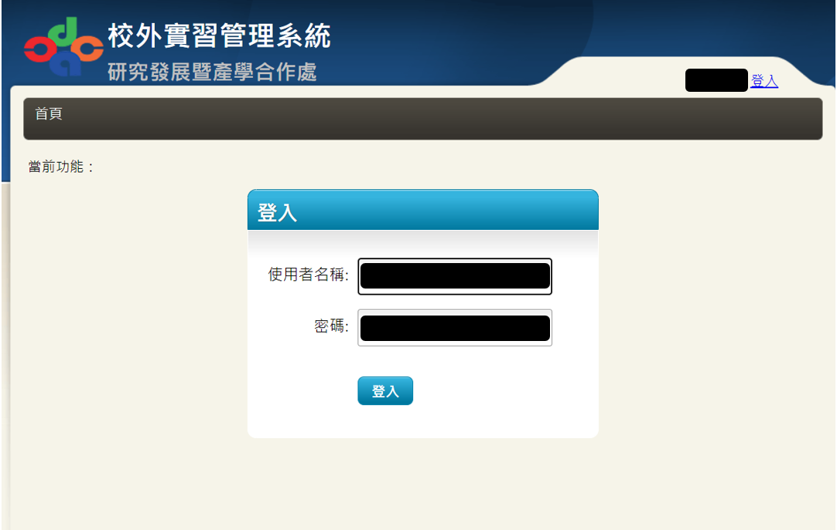
步驟1.登入校外實習管理系統
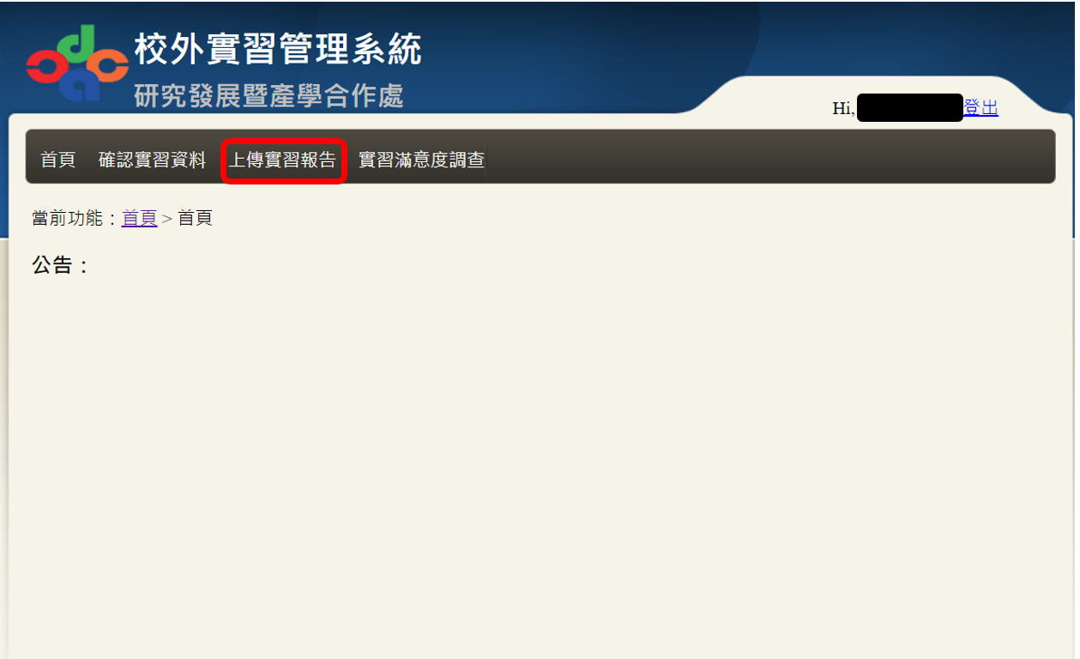
步驟2. 點選【上傳實習報告】
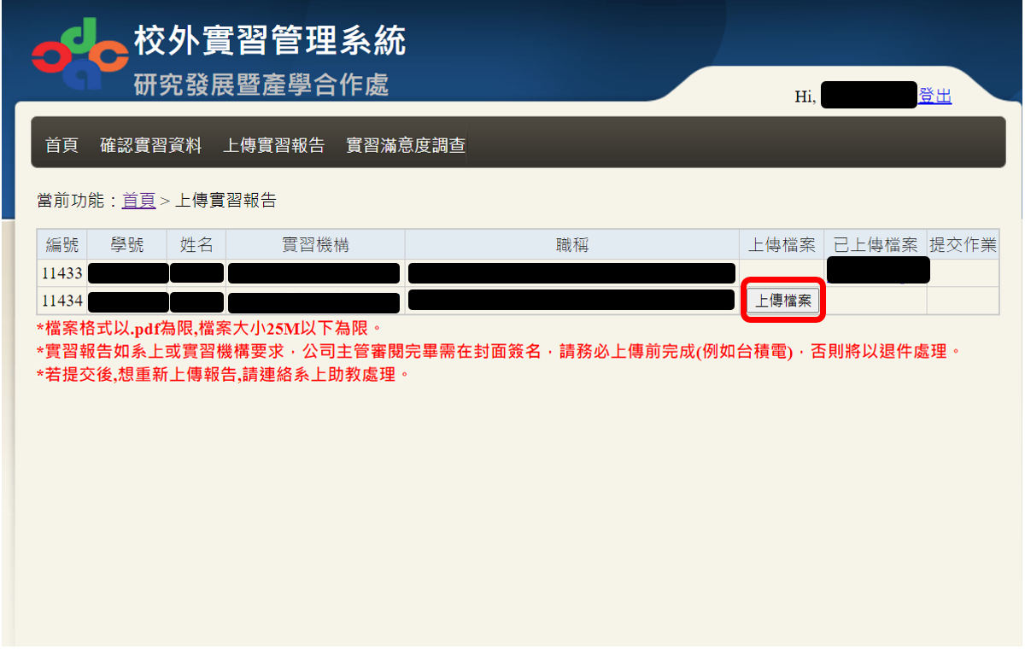
步驟3. 點選【上傳檔案】
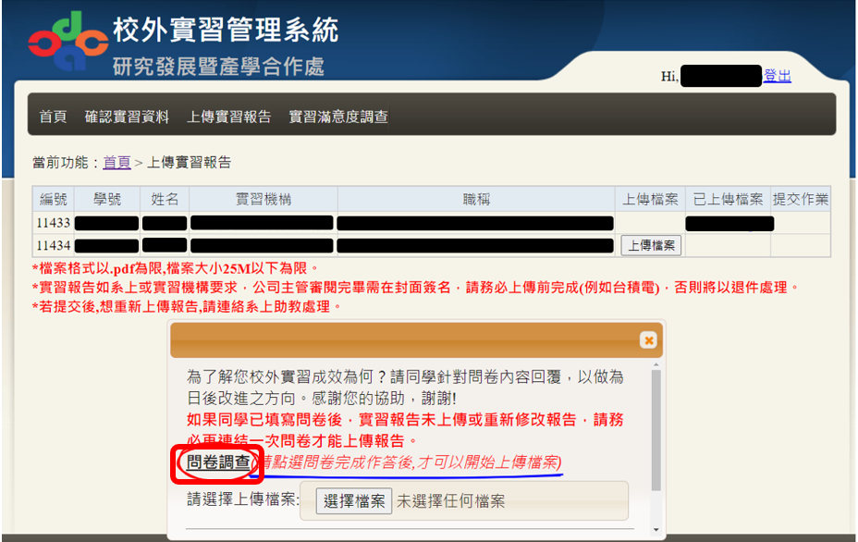
步驟4. 點選【問卷調查】
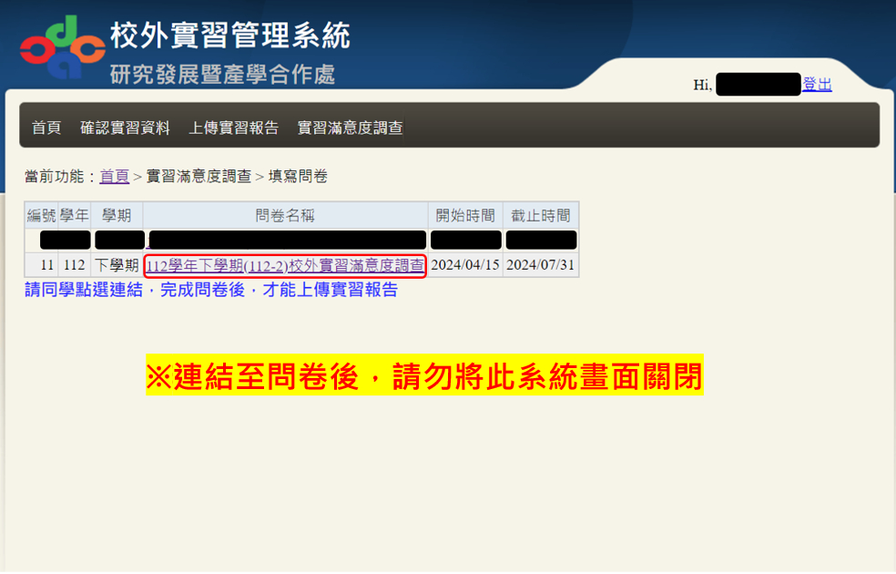
步驟5. 進入問卷連結
步驟6. 確認問卷是否已經填寫完畢
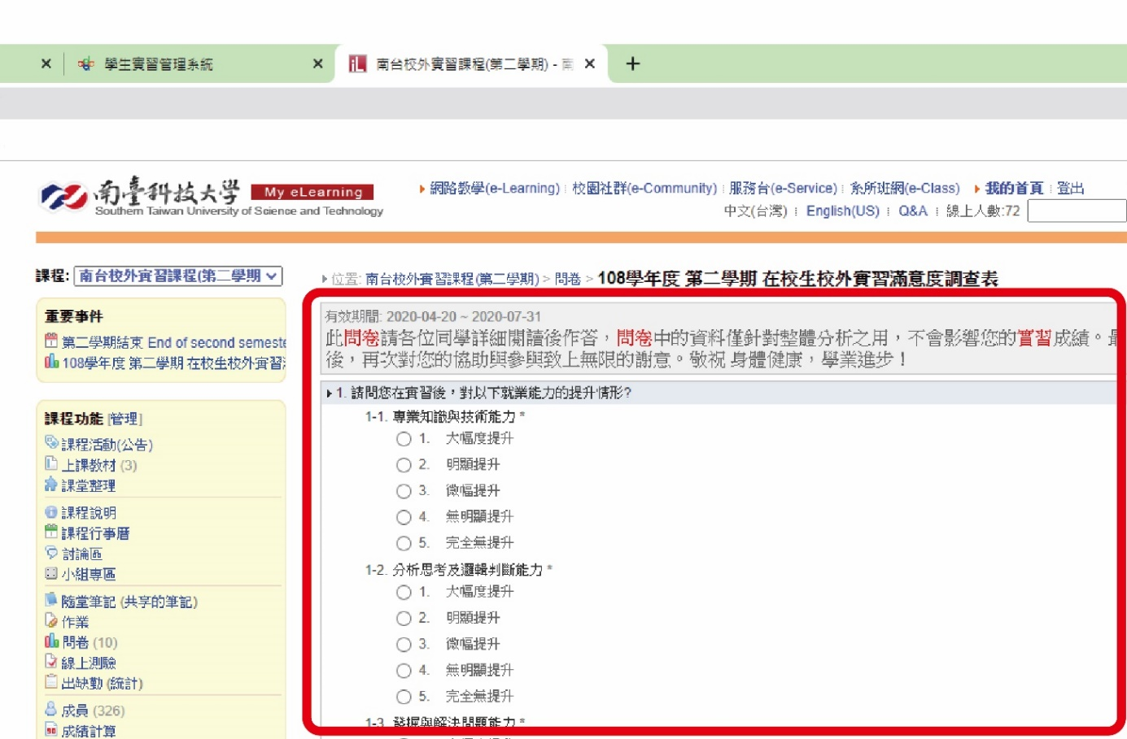
步驟7. 回到舊分頁(步驟4)的畫面
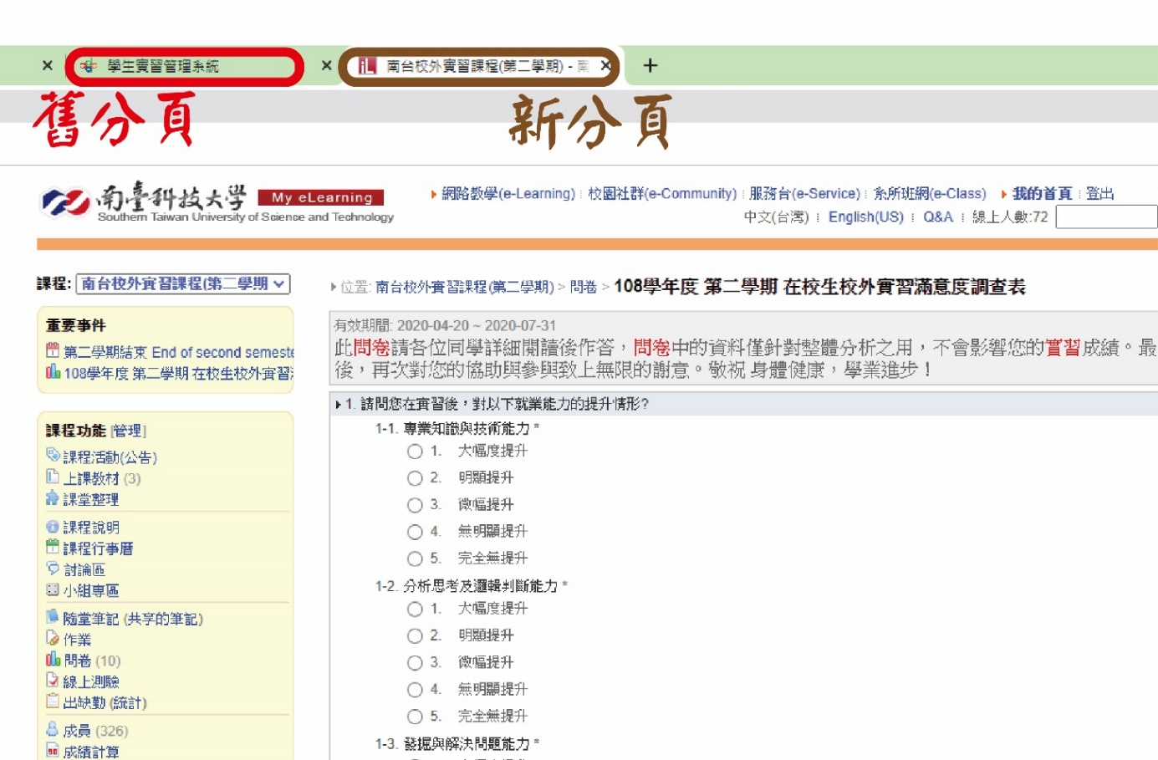
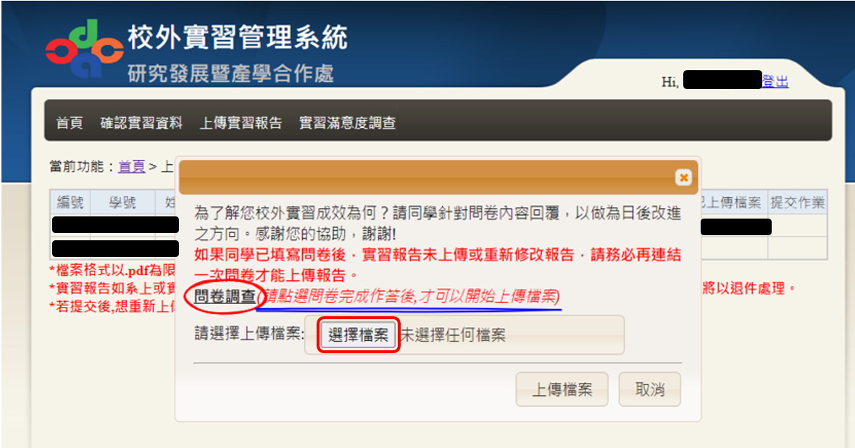
步驟8. 選擇要上傳的新檔案
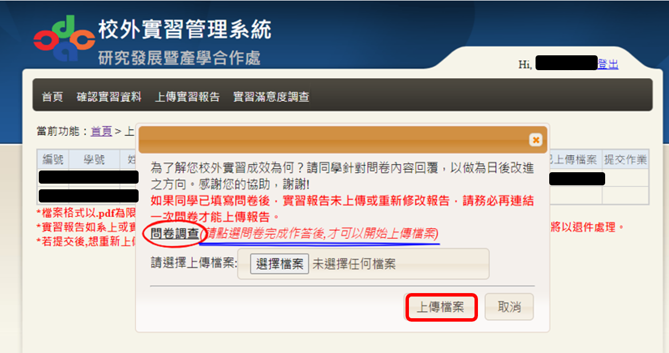
步驟9. 點選上傳檔案並提交即可

